Phero [Beton+] 120/120/5 zementanthrazit

KANN Baustoffwerke

Eigenschaften

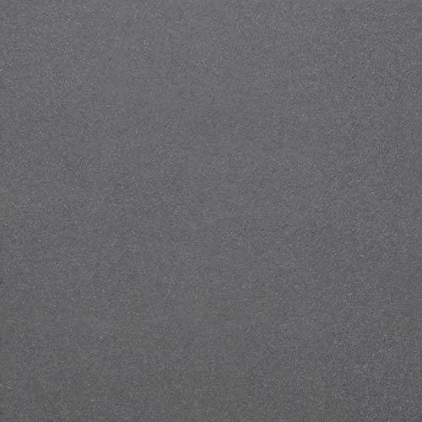

GTIN:

4024991851140

HAN:

6535901

Belastbarkeit

begehbar

Bewertungsgruppe Rutschgefahr

R 11

Farbton

anthrazit

Oberfläche

strukturiert

Werkstoff

Betonwerkstein, Granitkeramik

Breite (mm)

1.200,00

Länge (mm)

1.200,00

Chemische Beständigkeit

tausalzbeständig

Erfüllt Richtlinie

RiBoN

Eigenschaften

resistent gegen Schimmel, Moos, Flechten etc.